Смещаемые косилки FERRI серии ZMGE

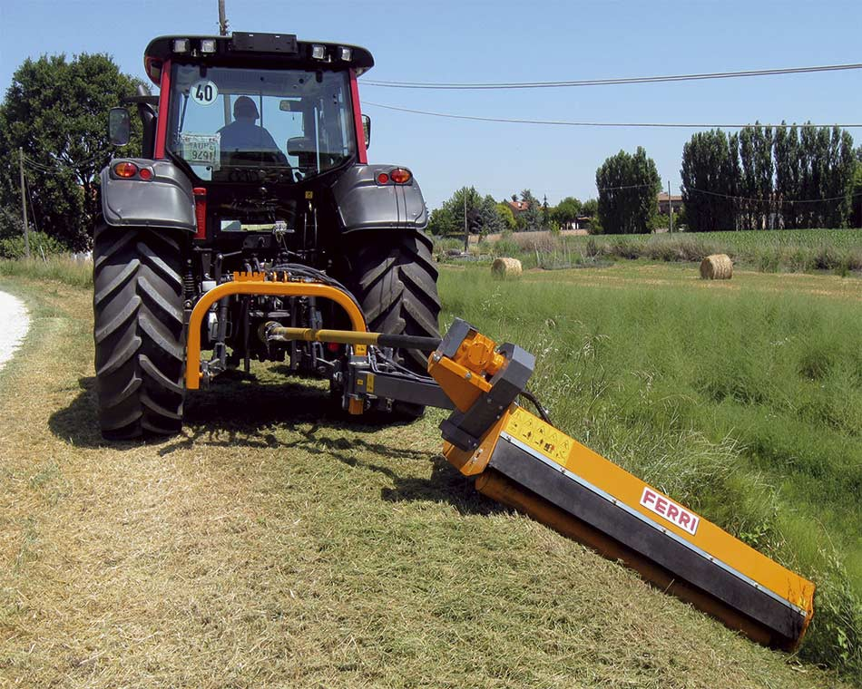
Уважаемый клиент!
Благодарим Вас за интерес, проявленный к нашему оборудованию и представляем Вашему вниманию Итальянскую косилку FERRI.
Оборудование FERRI известно во всем мире благодаря своему качеству, надежности и большому числу опций. Применение высоких стандартов качества, стальных компонентов HARDOX гарантирует отличную производительность даже в самых тяжелых условиях.
Смотрите видео на канале Ferri в России

Смотреть

Смотреть
Полноценная сервисная поддержка на базе собственного представительства компании в России, позволяет сделать работу оборудования FERRI бесперебойной, высокопроизводительной и минимизировать сроки поставки и обслуживания!
Преимущества смещаемых косилок Ferri:
- Системы защиты от смещения в транспортном положении без цепей и кронштейнов;
- Гидравлическая система защиты при столкновении с препятствиями;
- Уникальные запатентованные технологии расположения редуктора и трехточечной навески
- Внутренняя износостойкая рама
- Регулируемый по высоте задний ролик (регулировка высоты кошения) увеличенного диаметра
- Большой выбор моделей для удобства работ в любых условиях
Расширенную информацию о заводе и продукции можно найти на сайте www.ferrirus.ru
Стоимость косилки: уточняйте  Срок поставки: из наличия  Базис поставки: г. Ярославль  Гарантия: 12 месяцев | 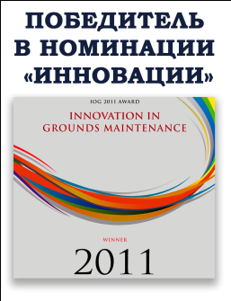

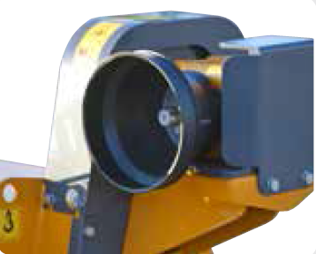  Редуктор расположен снаружи от головки |  | ЦЕНТРАЛЬНЫЕ И СМЕЩАЕМЫЕ КОСИЛКИ  C расположенным снаружи редуктором
 | 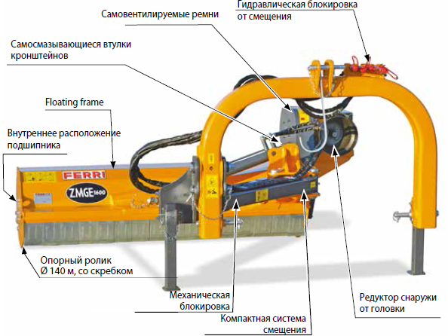
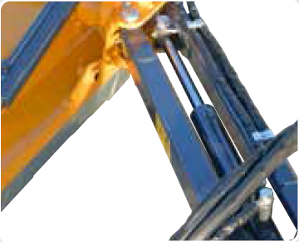
Гидроцилиндр смещения скрыт в системе пантограф
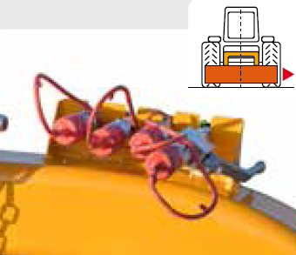
Гидравлическая блокировка от смещения
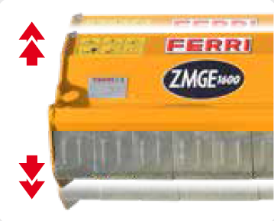  Головка работает в плавающем режиме, повторяя контуры поверхности |  | 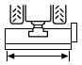 | 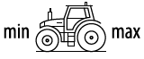 | 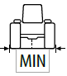 | 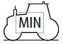
 | Модель | м | л.с. | м | кг
 | ZMGE 1400 | 1,40 | 40-70 | 1,50 | 1600
 | ZMGE 1600 | 1,60 | 40-70 | 1,50 | 1700

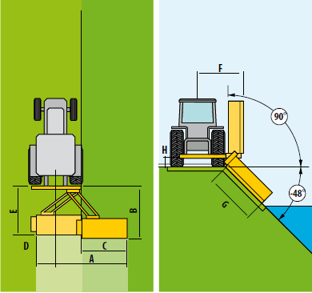 |  | ZMGE 1400 | ZMGE 1600
 | A | 2,59 | 2,79
 | B | 1,81 | 1,81
 | C | 1,42 | 1,62
 | D | -0,19 | -0,19
 | E | 1,72 | 1,72
 | F | 1,65 | 1,65
 | G | 1,02 | 1,22
 | H | 0,40 | 0,40

Технические характеристики
Модель | Об/мин | Об/мин | Ремней | м/сек |  | Кг
ZMGE 1400 | 540 | 2700 | 3 | 48 |  | 445
ZMGE 1600 | 540 | 2700 | 3 | 48 |  | 465
Комплектуется:
- Трехточечная навеска категории 2
- Редуктор на усиленном креплении, с внешней защитой
- Двойное внутреннее обрамление корпуса
- Подшипники ротора расположены внутри корпуса
- Защищенный гидравлический цилиндр смещения; механическая система предотвращения повреждений
- Кронштейн наклона головки и системы смещения пантограф на самосмазывающихся втулках
- Работа режущей головки в плавающем режиме для полного повторения контура земли
- Транспортное положение, поддерживаемое механическим защитным устройством
- Упрощенная система натяжения ремней
- Двухфазная система балансировки ротора
- Усиленный ротор со спирально расположенными лезвиями
- Опорный ролик с регулировкой по высоте и усиленным скребком очистки
- Фронтальная защита от осколков металлическими пластинами
- Задняя защита от осколков износостойкой резиной
- Усиленный карданный вал с телескопическими элементами профиля HEXALOBATE
- Регулируемые салазки
- Гарантийный период 12 месяцев
Опциональное оснащение (комплектуется на заводе):
- Предупреждающий дорожный знак
- Двухпоточный гидрораспределитель
- Широкоугольный карданный вал
Варианты режущих ножей: |  |  | Вид | Кол-во ножей |  |  | Диаметр измельчаемой растительности, см
 |  |  |  | 1400 | 1600
Y-3 для травы, кустарников, поросли |  |  | 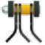 | 54 | 66 |  | 3
Кованые молотки для поросли, травы, веток |  |  | 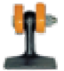 | 18 | 22 |  | 4

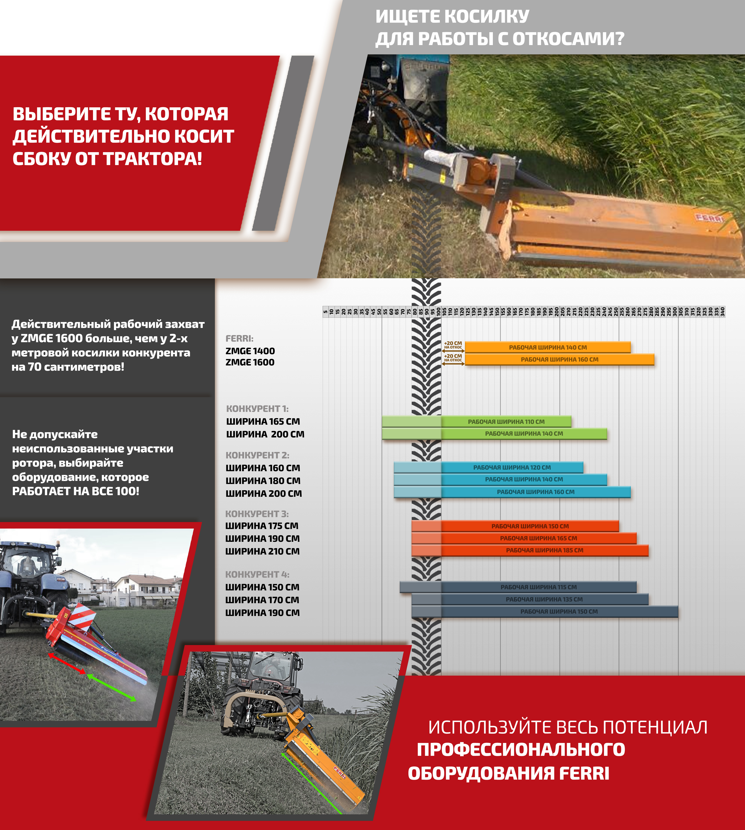

Мы подготовили для Вас дополнительную информацию по косилкам Ferri:
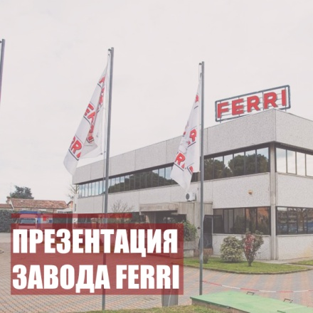 | 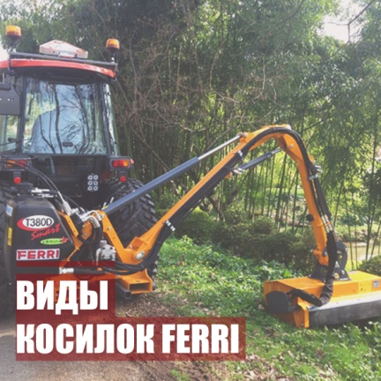
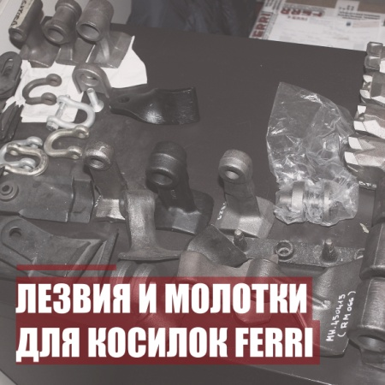 | 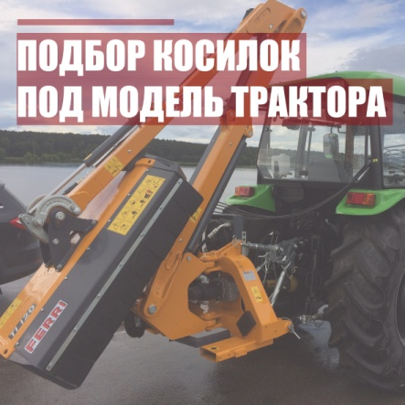
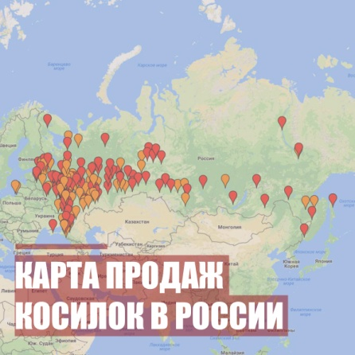 | 